PROJETO DE LEI Nº 560, DE 2017
Classifica Pardinho como Município de Interesse Turístico.

A ASSEMBLEIA LEGISLATIVA DO ESTADO DE SÃO PAULO DECRETA:
Artigo 1º - Fica classificada como “Município de Interesse Turístico” a Cidade de Pardinho.
Artigo 2º - Esta lei entra em vigor na data de sua publicação.

JUSTIFICATIVA
Bem-vindo(a) ao Município de Pardinho!
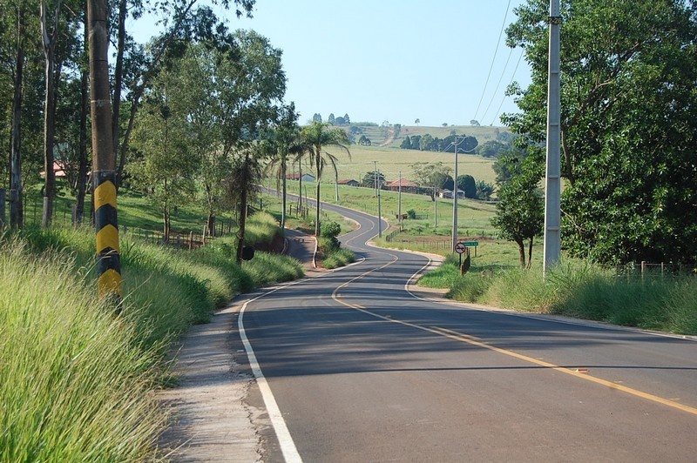
A 1032 metros do nível do mar, Pardinho é terra abençoada! É Impossível não se apaixonar por essa Cidade de beleza exuberante.
A Cidade está localizada a 207 km da Cidade de São Paulo. Possui extensa área territorial (201,52 km2) e apenas 5.582 habitantes, portanto conta com baixa densidade demográfica (26,59).
São 248 cachoeiras em clima serrano ameno. Cavalgada, caminhada, MotoCross e ciclismo em 19 trilhas catalogadas de variáveis dificuldades que atendem esportistas profissionais e amadores. Pardinho é cenário constante em provas de ciclismo tais como 3º Brasil Rider e 6º Ecotrail Montain Bike.
Pardinho tem trilhas de fácil acesso que finalizam em quedas d’água, como o Portal do Salandim e Cachoeira Fortaleza, onde se pratica rapel. Tem também a Cachoeira Segredos, que permite que o turista entre em comunhão com a natureza em plena mata.
O 4º Desafio dos Gigantes, corrida pedestre, ocorre nesse lugar de formação geográfica única, o front da Cuesta, que confere à Cidade o status de cartão postal da região.
A Cidade encanta por sua cultura caipira da Cuesta, com sabores, cores, cheiros, paisagens, águas cristalinas, tradição, aventura e hospitalidade.
O Município investiu no resgate da culinária caipira como patrimônio, trazendo de volta as receitas das nonas e bisas, com os deliciosos temperos caseiros. Tem mingau de milho, galinhada com farofa de milho, feijão gordo, paçoca de pilão, sopa de mandioca e outras maravilhas trazidas de geração em geração.
Em Pardinho a vida silvestre é mantida em harmonia com a natureza. Região de transição entre a Mata Atlântica e o Cerrado, com 70% de Área de Preservação Ambiental – APA, reserva ao turista a inesquecível experiência de encontrar diversas aves e até tamanduá. São 211 espécies catalogadas “Avifauna da Custa”.
Pardinho tem turismo pedagógico em propriedades rurais, e tem também o turismo rural. Os visitantes podem aprender, por exemplo, sobre aquaponia e produção orgânica.
“Turismo Responsável para Você! Fazer o certo hoje, garantindo o sustentável amanhã.” Indubitavelmente o slogan que a Cidade utiliza é apropriado porque Pardinho tem turismo ecológico, solidário, empreendedor e sustentável.
O Município investe em turismo para preservar suas riquezas naturais e suas histórias, objetivando desenvolver a economia sem prejuízo do imenso patrimônio ambiental e cultural. Pardinho preserva sua ruralidade, mas faz diversos eventos tradicionais porque tem um povo festeiro e hospitaleiro.
O roteiro religioso preserva as origens da colonização e se distribui entre a área da Matriz e propriedades rurais: 56ª Missa Sertaneja de Aniversário da Cidade, 115ª de São José, 2ª de Nossa Senhora de Fátima, 2º Dia de Pentecostes, 60ª de Santo Antonio, 90ª de São Roque, 2ª Nossa Senhora da Assunção, 15ª do Bom Jesus do Ribeirão Grande, 1ª de São Francisco de Assis, 1ª de São Benedito, 2ª de Nossa Senhora Aparecida, 1ª de Nossa Senhora das Graças e São Cristovão. A festa mais antiga é a do Divino Espírito Santo, que no corrente mês de junho completa 100 anos.
No roteiro cultural/tecnológico, Pardinho tem, como exemplo de sustentabilidade, o Centro Max Feffer, 1ª construção sustentável da América Latina, utilizado em células de preservação da cultura como o “Projeto viola, mundo caipira, mundo urbano”.
Intenso também é o roteiro cultural da Cidade de Pardinho, considerada Capital da Música Raiz: 6º Festival de Caruru, 5º Baile de Tuia, 5º Encontro de Violeiros, 6º FESMURP (Festival de Música Raiz de Pardinho), 5ª Cavalgada do Ferreirinha, 1º Viola Campo Cidade, 1º Festival de Culinária Caipira da Cuesta e mais 36 eventos culturais diversificados, em média, ao ano. Tem o 6º Festival Prêmio - Nascentes do Rio Pardo e o 6º Festival - Sementes do Rock. O 3º Domingo Radical – Cultura de Rua e o 4º Ecotrail – Corrida Ciclística e a Comunidade Amigos do Samba.
Todo final de semana tem evento cultural em Pardinho.
Em Pardinho tem o Grupo denominado “Caipiras da Questa”, uma nova geração de talentos que preserva a tradição sertaneja, mas também tem Carnaval de Rua, que na última edição reuniu mais de 8.000 pessoas circulando nos festejos.
A Cidade está investindo forte no turismo. O Conselho Municipal de Turismo de Pardinho realizou, em parceria com o SENAC, oficinas de Gestão e Governança, formando um Grupo Gestor do Plano Diretor de Turismo.
Assim foi possível visualizar a realidade local, identificar as demandas e organizar estratégias a curto, médio e longo prazo. O Plano de Trabalho está alinhado com o desenvolvimento que já se observa nas iniciativas locais em dois vetores: a cultura caipira e as trilhas, que estão em pleno processo de crescimento.
A preocupação ambiental é fator preponderante para a Cidade, que tem a maior parte de seu território em Área de Proteção Ambiental e está situado na região de recarga do Aquífero Guarani.
O Prefeito de Pardinho, Excelentíssimo Senhor Benedito da Rocha Camargo Junior, pleiteou ao subscritor deste, através do Ofício nº 215/2017 (doc. anexo), a classificação da Cidade como Município de Interesse Turístico – MIT, fazendo-o por compreender que o Município tem grande potencial turístico.
O ofício acima referido veio acompanhado de documentos que comprovam que o Prefeito está em pleno exercício do cargo e que o Município, inscrito no CNPJ sob nº 46.634.150/0001-58, tanto está apto ao recebimento de recursos através de convênio com a Secretaria Estadual de Turismo, quanto atende todas as condições necessárias para classificação como MIT, na seguinte conformidade:
a) certidão de atendimento à Lei Complementar Federal nº 101/2000 (Lei de Responsabilidade Fiscal);
b) declaração de ausência de impedimento para recebimento de auxílios e/ou subvenções em virtude de decisão do Tribunal de Contas do Estado;
c) declaração que está em dia com as prestações de contas referentes a recursos recebidos de convênios com outras Secretarias de Estado, com documentação na mais perfeita ordem;
d) declaração de aplicação, na manutenção e desenvolvimento do ensino público, do percentual constitucionalmente determinado;
e) certidão de inexistência de prestação de contas pendente perante a Secretaria de Turismo do Estado de são Paulo e não consta no cadastro de inadimplentes;
f) comprovante de inscrição no Sistema Integrado de Convênios do Estado de São Paulo com certificado em plena validade para fins de regularidade;
g) documento comprobatório de ausência de qualquer pendência no cadastro de Créditos não quitados de órgãos e Entidades Estaduais – CADIN ESTADUAL;
h) o Conselho Municipal de Turismo está devidamente constituído e tem atuação plena, sendo Presidente o Senhor Rildo da Rocha Camargo, conforme Lei Municipal instituidora e seis (6) últimas atas registradas em Cartório;
i) Plano Diretor de Turismo de Pardinho (documento anexo) aprovado pela Lei Municipal nº 1.308/2017, cujo Anexo Único, parte integrante da norma, apresenta a documentação necessária para comprovar que a Cidade possui todos os requisitos necessários para classificação como Município de Interesse Turístico na forma da Lei Complementar nº 1.261/15: Demanda turística 2016, expressivos atrativos turísticos de uso público e permanente, equipamentos e serviços turísticos (meios de hospedagem, serviços de alimentação e serviço de informação turística), serviço médico emergencial, infraestrutura básica capaz de atender às populações fixa e flutuante no que se refere ao abastecimento de água potável e coleta de resíduos sólidos, conforme claramente se verifica no índice que consta à página 7vº.
Observo que assiste razão ao Prefeito. Pardinho é uma Cidade efetivamente capacitada para reconhecimento como Município de Interesse Turístico – MIT.
O Grupo Gestor que trabalhou na execução do Plano Diretor foi meticuloso nas metas e diretrizes estabelecidas, de forma que se nota claramente que todo o trabalho direcionado para o turismo local está alicerçado no desenvolvimento sustentável e responsável, somando-se às ações de conscientização sócio-ambientais.
A classificação de Pardinho como Município de Interesse Turístico - MIT propiciará grande contribuição para o desenvolvimento sustentável almejado pelos Administradores do Município e também pela população local, capaz de suprir as necessidades da geração atual sem prejuízo ao atendimento das necessidades das gerações futuras, especialmente diante da possibilidade de utilização de recursos do Fundo de Melhoria dos Municípios Turísticos de que trata a Lei Estadual nº 16.283/16.
Há que se considerar, ainda, no caso de Pardinho – por se tratar de Cidade com ampla área de proteção ambiental (aproximadamente 70%) – que o desenvolvimento sustentável, ou seja, o desenvolvimento que não esgota os recursos para o futuro, é medida que interessa não apenas à população local, mas ao Estado de São Paulo, visto que a natureza é, indubitavelmente, patrimônio da humanidade.
Em face de todo o exposto, conto com o apoio dos nobres pares ao presente projeto, para que a Cidade de Pardinho possa ser classificada como Município de Interesse Turístico - MIT, desenvolvendo ainda mais a potencialidade turística de fato já existente.
Sala das Sessões, em 28/6/2017.
a) João Caramez – PSDB

